**十年（**2014**－**2023**）年高考真题分项汇编—解析几何解答题**

**目录**

**题型一：曲线和方程 1**

**题型二：直线与圆的方程 3**

**题型三： 椭圆的定义及性质 5**

**题型四：直线与椭圆的位置关系 7**

**题型五：双曲线的定义及性质 12**

**题型六：直线与双曲线的位置关系 13**

**题型七：抛物线的定义及性质 15**

**题型八：直线与抛物线的位置关系 17**

**题型九：圆锥曲线中的证明问题 20**

**题型十：圆锥曲线中的最值问题 22**

**题型十一：圆锥曲线中的综合问题 25**

# 题型一：曲线和方程

1.(2018年高考数学江苏卷·第18题)(本小题满分16分)如图，在平面直角坐标系中，椭圆*C*过点，焦点，圆*O*的直径为．

(1)求椭圆*C*及圆*O*的方程；

(2)设直线*l*与圆*O*相切于第一象限内的点*P*．

①若直线*l*与椭圆C有且只有一个公共点，求点*P*的坐标；

②直线*l*与椭圆*C*交于两点．若的面积为，求直线*l*的方程．

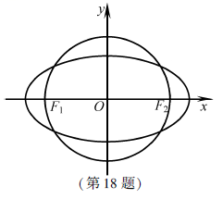

2.(2017年高考数学江苏文理科·第17题)如图,在平面直角坐标系学科网 版权所有中,椭圆学科网 版权所有的左、右焦点分别为学科网 版权所有, 学科网 版权所有,离心率为学科网 版权所有,两准线之间的距离为8．点学科网 版权所有在椭圆学科网 版权所有上,且位于第一象限,过点学科网 版权所有作 直线学科网 版权所有的垂线学科网 版权所有,过点学科网 版权所有作直线学科网 版权所有的垂线学科网 版权所有．

(1)求椭圆学科网 版权所有的标准方程;

(2)若直线学科网 版权所有的交点学科网 版权所有在椭圆学科网 版权所有上,求点学科网 版权所有的坐标．

*F*1



*O*



*F*2

*x*

*y*

(第17题)

3.(2016高考数学浙江理科·第19题)(本题满分15分)如图，设椭圆．

(Ⅰ)求直线被椭圆截得的线段长(用表示)；

(Ⅱ)若任意以点为圆心的圆与椭圆至多有3个公共点，求椭圆离心率的取值范围．

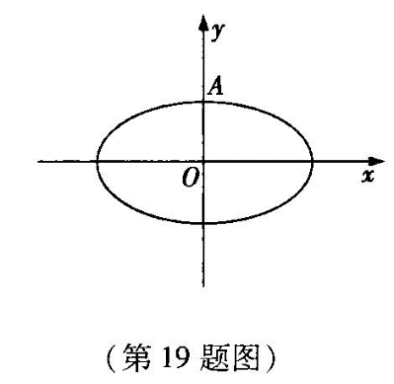

4.(2014高考数学广东理科·第20题)已知椭圆的一个焦点为，离心率为．

(1)求椭圆C的标准方程；

(2)若动点为椭圆C外一点，且点P到椭圆C的两条切线相互垂直，求点的轨迹方程．

5.(2017年高考数学上海(文理科)·第20题)(本题满分16分,第1小题满分4分,第2小题满分5分,第3小题满分7分)

在平面直角坐标系*y*中,已知椭圆,为的上顶点,为上异于上、下顶点的动点,为正半轴上的动点．

(1)若在第一象限,且,求的坐标;

(2)设,若以、、为顶点的三角形是直角三角形,求的横坐标;

(3)若,直线与交于另一点,且,,求直线的方程．

# 题型二：直线与圆的方程

1．(2015高考数学福建理科·第18题)已知椭圆*E*：过点，且离心率为．



(Ⅰ)求椭圆*E*的方程；

(Ⅱ)设直线交椭圆*E*于*A*，*B*两点，判断点*G*与以线段*AB*为直径的圆的位置关系，并说明理由．

2.(2014高考数学江苏·第18题)如图，为了保护河上古桥，规划建一座新桥*BC*，同时设立一个圆形保护区．规划要求:新桥*BC*与河岸*AB*垂直;保护区的边界为圆心*M*在线段*OA*上并与*BC*相切的圆．且古桥两端*O*和*A*到该圆上任意一点的距离均不少于80m． 经测量，点*A*位于点*O*正北方向60m处， 点*C*位于点*O*正东方向170m处(为河岸)，．

(1)求新桥的长；

(2)当多长时，圆形保护区的面积最大？

170 m



60 m

东

北

*O*

*A*

*B*

*M*

*C*

（第18题）

3．(2015高考数学广东理科·第20题)(本小题满分14分)已知过原点的动直线与圆相交于不同的两点*A*，*B*．

(1)求圆的圆心坐标；

(2)求线段*AB*的中点*M*的轨迹*C*的方程；

(3)是否存在实数，使得直线与曲线*C*只有一个交点?若存在，求出的取值范围；若不存在，说明理由．

4.(2016高考数学江苏文理科·第18题)如图，在平面直角坐标系中，已知以为圆心的圆：及其上一点．

(1)设圆与轴相切，与圆外切，且圆心在直线上，求圆的标准方程；

(2)设平行于的直线与圆相交于两点，且，求直线的方程；

(3)设点满足：存在圆上的两点和，使得，求实数的取值范围．



5.(2014高考数学北京理科·第19题)已知椭圆

(1)求椭圆*C*的离心率*e*．

(2)设*O*为原点，若点*A*在椭圆*C*上，点*B*在直线y=2上，且*OA*⊥*OB*，求直线*AB*与圆的位置关系，并证明你的结论。

# 题型三： 椭圆的定义及性质

1.(2020年新高考全国卷Ⅱ数学(海南)·第21题)已知椭圆*C*：过点*M*(2，3),点*A*为其左顶点，且*AM*的斜率为 ，

(1)求*C*的方程；

(2)点*N*为椭圆上任意一点，求△*AMN*的面积的最大值．

2.(2020江苏高考·第18题)在平面直角坐标系中，已知椭圆的左、右焦点分别为，点在椭圆上且在第一象限内，，直线与椭圆相交于另一点．

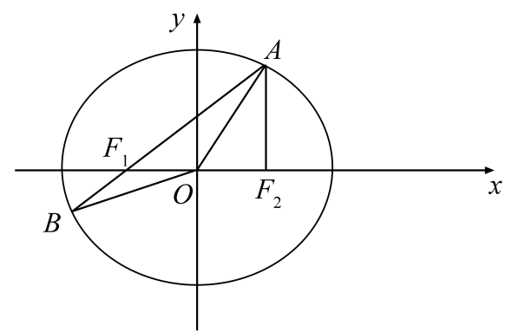

(1)求的周长；

(2)在轴上任取一点，直线与椭圆的右准线相交于点，求的最小值；

(3)设点在椭圆上，记与的面积分别为，若，求点的坐标．

3.(2020年高考课标Ⅲ卷理科·第20题)已知椭圆的离心率为，，分别为的左、右顶点．

(1)求的方程；

(2)若点在上，点在直线上，且，，求的面积．

4．(2014高考数学江苏·第17题)如图，在平面直角坐标系中，分别是椭圆的左、右焦点，顶点的坐标为，连结并延长交椭圆于点*A*，过点*A*作轴的垂线交椭圆于另一点*C*，连结．

(1)若点*C*的坐标为，且，求椭圆的方程；

(2)若求椭圆离心率的值．

*F*1

*F*2

*O*

*x*

*y*

*B*

*C*

*A*

(第17题)

5.(2015高考数学重庆理科·第21题)(本小题满分12分，(1)小问5分，(2)小问7分)

如图，椭圆的左、右焦点分别为过的直线交椭圆于两点，且



(1)若，求椭圆的标准方程;

(2)若求椭圆的离心率．

6.(2015高考数学四川理科·第20题)如图，椭圆的离心率是，过点的动直线与椭圆相交于两点．当直线平行于轴时，直线被椭圆截得的线段长为．

(Ⅰ)球椭圆的方程；

(Ⅱ)在平面直角坐标系中，是否存在与点不同的定点，使得恒成立？若存在， 求出点的坐标；若不存在，请说明理由．

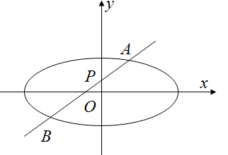

7.(2015高考数学陕西理科·第20题)(本小题满分12分)已知椭圆()的半焦距为，原点到经过两点，的直线的距离为．

(Ⅰ)求椭圆的离心率；

(Ⅱ)如图，是圆的一条直径，若椭圆经过两点，求椭圆的方程．

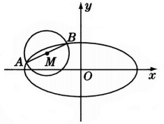

8.(2015高考数学安徽理科·第20题)(本小题满分13分)设椭圆*E*的方程为，点*O*为坐标原点，点*A*的坐标为，点*B*的坐标为，点*M*在线段*AB*上，满足，直线*OM*的斜率为．

(Ⅰ)求*E*的离心率e；

(Ⅱ)设点*C*的坐标为，*N*为线段*AC*的中点，点*N*关于直线*AB*的对称点的纵坐标为，求*E*的方程．

# 题型四：直线与椭圆的位置关系

**全国卷设置**

**一、解答题**

1．(2023年北京卷·第19题)已知椭圆离心率为，*A、C*分别是*E*的上、下顶点，*B*，*D*分别是的左、右顶点，．

(1)求的方程；

(2)设为第一象限内*E*上的动点，直线与直线交于点，直线与直线交于点．求证：．

2.(2023年天津卷·第18题)设椭圆的左右顶点分别为，右焦点为，已知．

(1)求椭圆方程及其离心率；

(2)已知点是椭圆上一动点(不与端点重合)，直线交轴于点，若三角形的面积是三角形面积的二倍，求直线的方程．

3.(2022高考北京卷·第19题)已知椭圆：的一个顶点为，焦距为．

(1)求椭圆*E*的方程；

(2)过点作斜率为*k*的直线与椭圆*E*交于不同的两点*B*，*C*，直线*AB*，*AC*分别与*x*轴交于点*M*，*N*，当时，求*k*的值．

4.(2022年浙江省高考数学试题·第21题)如图，已知椭圆．设*A*，*B*是椭圆上异于的两点，且点在线段上，直线分别交直线于*C*，*D*两点．

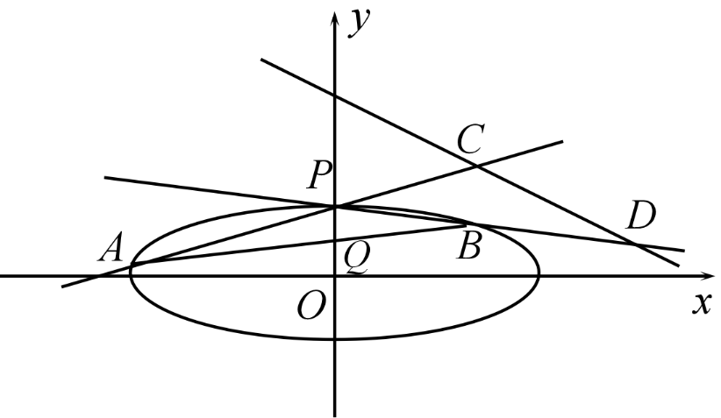

(1)求点*P*到椭圆上点的距离的最大值；

(2)求的最小值．

5.(2021高考北京·第20题)已知椭圆一个顶 点，以椭圆的四个顶点为顶点的四边形面积为．

(1)求椭圆*E*的方程；

(2)过点*P*(0，-3)的直线*l*斜率为k的直线与椭圆E交于不同的两点*B*，*C*，直线*AB*，AC分别与直线交*y*=-3交于点*M，N*，当|*PM*|+|*PN*|≤15时，求*k*的取值范围．

6.(2020天津高考·第18题)已知椭圆的一个顶点为，右焦点为，且，其中为原点．

(Ⅰ)求椭圆方程；

(Ⅱ)已知点满足，点在椭圆上(异于椭圆的顶点)，直线与以为圆心的圆相切于点，且为线段的中点．求直线的方程．

7.(2019·上海·第20题)已知椭圆，为左、右焦点，直线过交椭圆于*A、B*两点.

(1)若*AB*垂直于轴时，求；

(2)当时，在轴上方时，求的坐标；

(3)若直线交轴于*M*，直线交轴于*N*，是否存在直线，使，若存在，求出直线的方程；若不存在，请说明理由.

8.(2018年高考数学天津(理)·第19题)(本小题满分14分)设椭圆的左焦点为，上顶点为，已知椭圆的离心率为，点的坐标为，且．(1)求椭圆的方程；

(2)设直线与椭圆在第一象限内的交点为，且与直线交于点，

若(为原点)，求的值．

9.(2014高考数学重庆理科·第21题)如题(21)图，设椭圆的左右焦点分别为，点在椭圆上，，， 的面积为．

(1)求该椭圆的标准方程；

(2)是否存在圆心在轴上的圆，使圆在轴的上方与椭圆两个交点，且圆在这两个交点处的两条切线相互垂直并分别过不同的焦点，求圆的半径．．













10.(2014高考数学浙江理科·第21题)如图，设椭圆动直线与椭圆只有一个公共点，且点在第一象限．

(1)已知直线的斜率为，用表示点的坐标；

(2)若过原点的直线与垂直，证明：点到直线的距离的最大值为

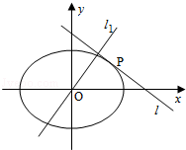

11.(2014高考数学天津理科·第18题)设椭圆的左、右焦点分别为,右顶点为,上顶点为．已知．

(Ⅰ)求椭圆的离心率;

(Ⅱ)设为椭圆上异于其顶点的一点,以线段为直径的圆经过点,经过原点的直线与该圆相切．求直线的斜率．

12．(2014高考数学四川理科·第20题)已知椭圆的焦距为4，其短轴的两个端点与长轴的一个端点构成正三角形．

(Ⅰ)求椭圆的标准方程；

(Ⅱ)设为椭圆的左焦点，为直线上任意一点，过作的垂线交椭圆于点．

1. 证明：平分线段(其中为坐标原点)；当最小时，求点的坐标．

13.(2014高考数学课标2理科·第20题)(本小题满分12分)

设,分别是椭圆*C*：的左，右焦点，*M*是*C*上一点且与*x*轴垂直，直线与*C*的另一个交点为*N*．

(Ⅰ)若直线*MN*的斜率为，求*C*的离心率；

(Ⅱ)若直线*MN*在*y*轴上的截距为2，且，求*a,b*．

14．(2015高考数学新课标2理科·第20题)(本题满分12分)已知椭圆,直线不过原点且不平行于坐标轴，与有两个交点，，线段的中点为．

(Ⅰ)证明：直线的斜率与的斜率的乘积为定值；

(Ⅱ)若过点，延长线段与交于点，四边形能否为平行四边形？若能，求此时的斜率，若不能，说明理由．

15.(2015高考数学天津理科·第19题)(本小题满分14分)已知椭圆的左焦点为,离心率为，点在椭圆上且位于第一象限，直线被圆截得的线段的长为c，．

(Ⅰ)求直线的斜率；

(Ⅱ)求椭圆的方程；

(Ⅲ)设动点在椭圆上，若直线的斜率大于，求直线(为原点)的斜率的取值范围．

16.(2015高考数学上海理科·第21题)(本题满分14分)本题共有2个小题，第1小题满分6分，第2小题满分8分．

已知椭圆，过原点的两条直线和分别与椭圆交于点和，记得到的平行四边形的面积为．

(1)设，．用坐标表示点到直线的距离，并证明；(2)设与的斜率之积为，求面积的值．

17．(2015高考数学北京理科·第19题)(本小题14分)已知椭圆：的离心率为，点和点都在椭圆上，直线交轴于点．

(Ⅰ)求椭圆的方程，并求点的坐标(用，表示)；

(Ⅱ)设为原点，点与点关于轴对称，直线交轴于点．问：轴上是否存在点，使得？若存在，求点的坐标；若不存在，说明理由．

18.(2015高考数学江苏文理·第18题)如图，在平面直角坐标系中，已知椭圆的离心率为，且右焦点到左准线的距离为3．

(1)求椭圆的标准方程；

(2)过的直线与椭圆交于两点，线段的垂直平分线分别交直线和于点，，若，求直线的方程．

𝐹

*B*

*A*

*O*

*x*

*y*

*l*

*P*

*C*

19.(2016高考数学天津理科·第19题)设椭圆的右焦点为，右顶点为．已知，其中为原点，为椭圆的离心率．

(Ⅰ)求椭圆的方程；

(Ⅱ)设过点的直线与椭圆交于点(不在轴上)，垂直于的直线与交于点，与轴交于点．若，且，求直线的斜率的取值范围．

20.(2016高考数学课标Ⅱ卷理科·第20题)(本小题满分12分)已知椭圆*E*:的焦点在轴上，*A*是*E*的左顶点，斜率为的直线交*E*于两点，点*N*在*E*上，．

(I)当，时，求的面积；

(II)当时，求*k*的取值范围．

21.(2016高考数学课标Ⅰ卷理科·第20题)(本小题满分12分)设圆的圆心为，直线过点且与轴不重合，交圆于两点，过作的平行线交于点．

(I)证明为定值，并写出点*E*的轨迹方程；

(II)设点的轨迹为曲线，直线交于两点，过且与垂直的直线与圆交于两点，求四边形面积的取值范围．

# 题型五：双曲线的定义及性质

1．(2023年新课标全国Ⅱ卷·第21题)已知双曲线C的中心为坐标原点，左焦点为，离心率为．

(1)求*C*的方程；

(2)记*C*左、右顶点分别为，，过点的直线与*C*的左支交于*M*，*N*两点，*M*在第二象限，直线与交于点*P*．证明:点在定直线上．

2.(2022新高考全国II卷·第21题)已知双曲线的右焦点为，渐近线方程为．

(1)求*C*的方程；

(2)过*F*的直线与*C*的两条渐近线分别交于*A*，*B*两点，点在*C*上，且．．过*P*且斜率为的直线与过*Q*且斜率为的直线交于点*M*．从下面①②③中选取两个作为条件，证明另外一个成立：

①*M*在上；②；③．

注：若选择不同的组合分别解答，则按第一个解答计分．

3.(2014高考数学江西理科·第21题)如图,已知双曲线的右焦点,点分别在的两条渐近线上,轴,∥(为坐标原点)．

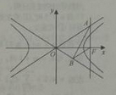

(1)求双曲线的方程;

(2)过上一点的直线与直线相交于点,与直线相交于点,证明点在上移动时,恒为定值,并求此定值．

# 题型六：直线与双曲线的位置关系

1．(2021年新高考Ⅰ卷·第21题)在平面直角坐标系中，已知点、，点的轨迹为．

(1)求的方程；

(2)设点在直线上，过两条直线分别交于、两点和，两点，且，求直线的斜率与直线的斜率之和．

2.(2022新高考全国I卷·第21题)已知点在双曲线上，直线*l*交*C*于*P*，*Q*两点，直线的斜率之和为0．

(1)求*l*斜率；

(2)若，求的面积．

3.(本小题满分14分)如图，双曲线的离心率为．分别为左、右焦点，为左准线与渐近线在第二象限内的交点，且．

(Ⅰ)求双曲线的方程；

(Ⅱ)设和是轴上的两点，过点作斜率不为0的直线，使得交双曲线于两点，作直线交双曲线于另一点．证明直线DE垂直于轴。

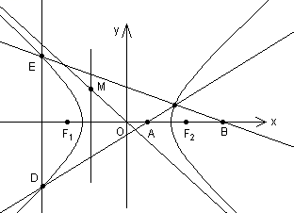

4.(2014高考数学辽宁理科·第20题)(本小题满分12分)

圆的切线与x轴正半轴，y轴正半轴围成一个三角形，当该三角形面积最小时，切点为P(如图)，双曲线过点P且离心率为．

(1)求的方程；

(2)椭圆过点P且与有相同的焦点，直线过的右焦点且与交于A，B两点，若以线段AB为直径的圆心过点P，求的方程．



5.(2014高考数学福建理科·第19题)(本小题满分13分)

已知双曲线：的两条渐近线分别为．

(1)求双曲线的离心率；

(2)如图，为坐标原点，动直线分别交直线于两点(分别在第一，四象限)，且的面积恒为，试探究：是否存在总与直线有且只有一个公共点的双曲线？若存在，求出双曲线的方程；若不存在，说明理由．

6.(2016高考数学上海理科·第21题)(本题满分14分)本题共有2个小题，第1小题满分6分，第2小题满分8分．[来]

双曲线的左、右焦点分别为，直线过且与双曲线交于两点．

(1)若的倾斜角为，是等边三角形，求双曲线的渐近线方程；

(2)设，若的斜率存在，且，求的斜率．

# 题型七：抛物线的定义及性质

1.(2023年全国甲卷理科·第20题)已知直线与抛物线交于两点，且．

(1)求；

(2)设*F*为*C*的焦点，*M*，*N*为*C*上两点，，求面积的最小值．

2.(2021年高考浙江卷·第21题)如图，已知*F*是抛物线的焦点，*M*是抛物线的准线与*x*轴的交点，且，

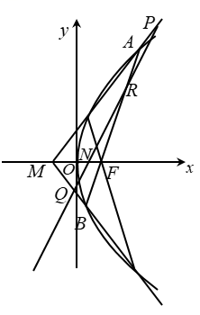

(1)求抛物线的方程；

(2)设过点*F*的直线交抛物线与*A*､*B*两点，斜率为2的直线*l*与直线，*x*轴依次交于点*P*，*Q*，*R*，*N*，且，求直线*l*在*x*轴上截距的范围．

3.(2014高考数学湖北理科·第21题)在平面直角坐标系中，点到点的距离比它到轴的距离多1，记点的轨迹为．

(Ⅰ)求轨迹为的方程；

(Ⅱ)设斜率为的直线过定点，求直线与轨迹恰好有一个公共点、两个公共点、

三个公共点时的相应取值范围．

4.(2014高考数学安徽理科·第19题)如图，已知两条抛物线和，过原点的两条直线，与分别交于两点，与分别交于两点．



(Ⅰ)证明：；

(Ⅱ)过作直线(异于)与，分别交于两点，记与的面积分别为，求的值．

5.(2015高考数学新课标1理科·第20题)(本小题满分12分)

在直角坐标系中，曲线：与直线(＞0)交与两点，

(Ⅰ)当时，分别求在点和处的切线方程；

(Ⅱ)轴上是否存在点，使得当变动时，总有？说明理由。

6.(2017年高考数学浙江文理科·第21题)如图,已知抛物线,点,,抛物线上的点

．过点*B*作直线*AP*的垂线,垂足为．

(Ⅰ)求直线斜率的取值范围;

(Ⅱ)求的最大值．

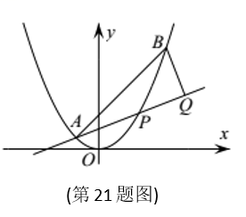

7.(2016高考数学课标Ⅲ卷理科·第20题)已知抛物线:的焦点为,平行于轴的两条直线,分别交于,两点,交的准线于,两点.

(Ⅰ)若在线段上,是的中点,证明∥;

(Ⅱ)若的面积是的面积的两倍,求中点的轨迹方程.

8.(2016高考数学江苏文理科·第25题)如图，在平面直角坐标系中，已知直线，抛物线．

(1)若直线过抛物线的焦点，求抛物线的方程；

(2)已知抛物线上存在关于直线对称的相异两点和．

①求证：线段上的中点坐标为；

②求的取值范围．



# 题型八：直线与抛物线的位置关系

1.(2021年高考全国乙卷理科·第21题)已知抛物线的焦点为，且与圆上点的距离的最小值为．

(1)求；

(2)若点在上，是的两条切线，是切点，求面积的最大值．

2.(2021年高考全国甲卷理科·第20题)抛物线*C*的顶点为坐标原点*O*．焦点在*x*轴上，直线*l*：交*C*于*P*，*Q*两点，且．已知点，且与*l*相切．

(1)求*C*，的方程；

(2)设是*C*上的三个点，直线，均与相切．判断直线与的位置关系，并说明理由．

3.(2020年浙江省高考数学试卷·第21题)如图，已知椭圆，抛物线，点*A*是椭圆与抛物线的交点，过点*A*的直线*l*交椭圆于点*B*，交抛物线于*M*(*B*，*M*不同于*A*)．

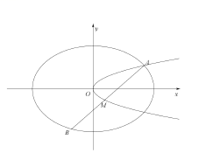

(Ⅰ)若，求抛物线的焦点坐标；

(Ⅱ)若存在不过原点的直线*l*使*M*为线段*AB*的中点，求*p*的最大值．

4.(2022年高考全国甲卷数学(理)·第20题)设抛物线焦点为*F*，点，过*F*的直线交*C*于*M*，*N*两点．当直线*MD*垂直于*x*轴时，．

(1)求*C*的方程；

(2)设直线与*C*另一个交点分别为*A*，*B*，记直线的倾斜角分别为．当取得最大值时，求直线*AB*的方程．

5.(2019·浙江·第21题)如图，已知点为抛物线的焦点．过点的直线交抛物线于，两点，点在抛物线上，使得的重心在轴上，直线交轴于点，且在点的右侧，记，的面积分别为，．

(Ⅰ)求的值及抛物线的准线方程；

(Ⅱ)求的最小值及此时点的坐标．



6.(2019·全国Ⅲ·理·第21题)已知曲线*C*：*y*=，*D*为直线*y*=上的动点，过*D*作*C*的两条切线，切点分别为*A*，*B*．

(1)证明：直线*AB*过定点：

(2)若以*E*(0，)为圆心的圆与直线*AB*相切，且切点为线段*AB*的中点，求四边形*ADBE*的面积．

7.(2019·全国Ⅰ·理·第19题)已知抛物线的焦点为，斜率为的直线与的交点为，，与轴的交点为．

(1)若，求的方程；

(2)若，求．

8.(2019·北京·理·第18题)已知抛物线*C*：*x*2=−2*py*经过点(2，−1)．

(Ⅰ)求抛物线*C*的方程及其准线方程；

(Ⅱ)设*O*为原点，过抛物线*C*的焦点作斜率不为0的直线*l*交抛物线*C*于两点*M*，*N*，直线*y*=−1分别交直线*OM*，*ON*于点*A*和点*B*．求证：以*AB*为直径的圆经过*y*轴上的两个定点．

9.(2018年高考数学浙江卷·第21题)(本题满分15分)如图，已知点是轴左侧(不含轴)一点，抛物线上存在不同的两点满足的中点均在上．

(I)设中点为，证明：垂直于轴；

(II)若是半椭圆上的动点，求面积的取值范围．

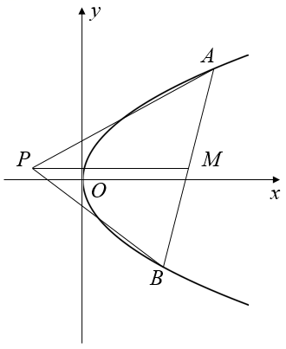

10.(2018年高考数学课标Ⅱ卷(理)·第19题)(12分)

设抛物线的焦点为，过且斜率为的直线与交于，两点，．

(1)求的方程；

(2)求过点，且与的准线相切的圆的方程．

11.(2017年高考数学北京理科·第18题)已知抛物线 过点．过点学科网 版权所有作直线与抛物线交于不同的两点,过点作轴的垂线分别与直线交于点,其中为原点．

(Ⅰ)求抛物线的方程,并求其焦点坐标和准线方程;

(Ⅱ)求证:为线段的中点．

12.(2018年高考数学北京(理)·第19题)(本小题14分)已知抛物线经过点．过点的直线与抛物线有两个不同的交点，，且直线交轴于，直线交轴于．

(Ⅰ)求直线的斜率的取值范围；

(Ⅱ)设为原点，，，求证：为定值．

# 题型九：圆锥曲线中的证明问题

1.(2021年新高考全国Ⅱ卷·第20题)已知椭圆*C*的方程为，右焦点为，且离心率为．

(1)求椭圆*C*的方程；

(2)设*M*，*N*是椭圆*C*上的两点，直线与曲线相切．证明：*M*，*N*，*F*三点共线的充要条件是．

2.(2020年高考课标Ⅰ卷理科·第20题)已知*A*、*B*分别为椭圆*E*：(*a*>1)左、右顶点，*G*为*E*的上顶点，，*P*为直线*x*=6上的动点，*PA*与*E*的另一交点为*C*，*PB*与*E*的另一交点为*D．*

(1)求*E*方程；

(2)证明：直线*CD*过定点．

3.(2020年新高考全国Ⅰ卷(山东)·第22题)已知椭圆*C*：的离心率为，且过点*A*(2，1)．

(1)求*C*的方程：

(2)点*M*，*N*在*C*上，且*AM*⊥*AN*，*AD*⊥*MN*，*D*为垂足．证明：存在定点*Q*，使得|*DQ*|为定值．

4.(2022年高考全国乙卷数学(理)·第20题)已知椭圆*E*的中心为坐标原点，对称轴为*x*轴、*y*轴，且过两点．

(1)求*E*的方程；

(2)设过点的直线交*E*于*M*，*N*两点，过*M*且平行于*x*轴的直线与线段*AB*交于点*T*，点*H*满足．证明：直线*HN*过定点．

5.(2018年高考数学课标Ⅲ卷(理)·第20题)已知斜率为的直线与椭圆交于两点，线段的中点为()．

(1)证明：；

(2)设为的右焦点，为上一点，且，证明：，，成等差数列，并求该数列的公差．

6.(2018年高考数学课标卷Ⅰ(理)·第19题)(12分)设椭圆的右焦点为，过的直线与交于两点，点的坐标为．

(1)当与轴垂直时，求直线的方程；

(2)设为坐标原点，证明：．

7.(2015高考数学湖南理科·第22题)已知抛物线的焦点也是椭圆的一个焦点，与的公共弦的长为．

(1)求的方程；

(2)过点的直线与相交于，两点，与相交于，两点，且与同向．

(ⅰ)若，求直线的斜率；

(ⅱ)设在点处的切线与轴的交点为，证明：直线绕点旋转时，总是钝角三角形．

8.(2017年高考数学新课标Ⅰ卷理科·第20题)已知椭圆,四点,,,中恰有三点在椭圆上．

(1)求的方程;

(2)设直线不经过点且与相交于两点,若直线与直线的斜率的和为,证明:过定点．

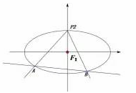

9.(2017年高考数学课标Ⅱ卷理科·第20题)(12分)设*O*为坐标原点，动点*M*在椭圆*C*：上，过*M*做*x*轴的垂线，垂足为 ，点 满足．

(1)求点 的轨迹方程；

(2)设点 在直线 上，且．证明：过点 且垂直于 的直线 过 的左焦点．

10.(2016高考数学四川理科·第20题)已知椭圆()的两个焦点与短轴的一个端点是直角三角形的三个顶点，直线 与椭圆由且只有一个公共点．

(1)求椭圆的方程；

(2)设为坐标原点，的直线平行椭圆交于不同的两点，且与直线交于，证明：存在常数，使得，并求的值．

11.(2016高考数学北京理科·第19题)(本小题14分)已知椭圆的离心率为 ，的面积为1．

(I)求椭圆的方程；

(Ⅱ)设的椭圆上一点，直线与轴交于点，直线与轴交于点．求证： 为定值．

# 题型十：圆锥曲线中的最值问题

1.(2015高考数学浙江理科·第19题)(本题满分15分)已知椭圆上两个不同的点，关于直线对称．

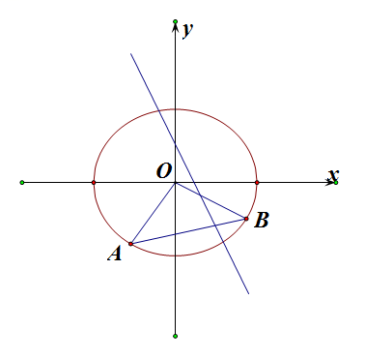

(1)求实数的取值范围；

(2)求面积的最大值(为坐标原点)．

2.(2014高考数学课标1理科·第20题)已知点高考资源网(ks5u.com),中国最大的高考网站,您身边的高考专家。,椭圆高考资源网(ks5u.com),中国最大的高考网站,您身边的高考专家。:高考资源网(ks5u.com),中国最大的高考网站,您身边的高考专家。的离心率为高考资源网(ks5u.com),中国最大的高考网站,您身边的高考专家。,高考资源网(ks5u.com),中国最大的高考网站,您身边的高考专家。是椭圆的焦点,直线高考资源网(ks5u.com),中国最大的高考网站,您身边的高考专家。的斜率为高考资源网(ks5u.com),中国最大的高考网站,您身边的高考专家。,高考资源网(ks5u.com),中国最大的高考网站,您身边的高考专家。为坐标原点．

(1)求高考资源网(ks5u.com),中国最大的高考网站,您身边的高考专家。的方程;

(2)设过点高考资源网(ks5u.com),中国最大的高考网站,您身边的高考专家。的直线高考资源网(ks5u.com),中国最大的高考网站,您身边的高考专家。与高考资源网(ks5u.com),中国最大的高考网站,您身边的高考专家。相交于高考资源网(ks5u.com),中国最大的高考网站,您身边的高考专家。两点,当高考资源网(ks5u.com),中国最大的高考网站,您身边的高考专家。的面积最大时,求高考资源网(ks5u.com),中国最大的高考网站,您身边的高考专家。的方程．

3.(2015高考数学山东理科·第20题)平面直角坐标系中，已知椭圆的离心率为，左、右焦点分别是，以为圆心以3为半径的圆与以为圆心以1为半径的圆相交，且交点在椭圆上．



(Ⅰ)求椭圆的方程；

(Ⅱ)设椭圆，为椭圆上任意一点，过点的直线交椭圆 于两点，射线 交椭圆于点．

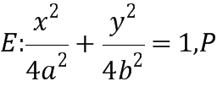

(i)求的值；

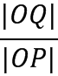

(Ⅱ)求面积的最大值．

4.(2015高考数学湖北理科·第21题)(本小题满分14分)一种作图工具如图1所示．是滑槽的中点，短杆可绕转动，长杆通过处铰链与连接，上的栓子可沿滑槽AB滑动，且，．当栓子在滑槽内作往复运动时，带动绕转动一周(不动时，也不动)，处的笔尖画出的曲线记为．以为原点，所在的直线为轴建立如图2所示的平面直角坐标系．

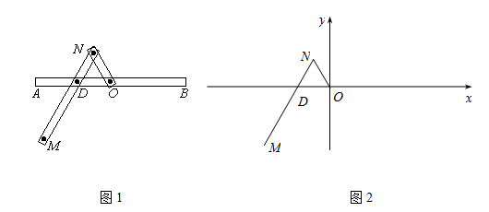

(Ⅰ)求曲线的方程；

(Ⅱ)设动直线与两定直线和分别交于两点．若直线总与曲线有且只有一个公共点，试探究：的面积是否存在最小值？若存在，求出该最小值；若不存在，说明理由．

5.(2017年高考数学山东理科·第21题)在平面直角坐标系学科网 版权所有中,椭圆学科网 版权所有:学科网 版权所有学科网 版权所有的离心率为学科网 版权所有,焦距为学科网 版权所有．

(Ⅰ)求椭圆学科网 版权所有的方程;

(Ⅱ)如图,动直线学科网 版权所有:学科网 版权所有交椭圆学科网 版权所有于学科网 版权所有两点,学科网 版权所有是椭圆学科网 版权所有上一点,直线学科网 版权所有的斜率为学科网 版权所有,且学科网 版权所有,学科网 版权所有是线段学科网 版权所有延长线上一点,且学科网 版权所有,学科网 版权所有的半径为学科网 版权所有,学科网 版权所有是学科网 版权所有的两条切线,切点分别为学科网 版权所有．求学科网 版权所有的最大值,并求取得最大值时直线学科网 版权所有的斜率．

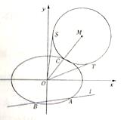

6.(2016高考数学山东理科·第21题)(本小题满分14分)平面直角坐标系中，椭圆：的离心率是，抛物线：的焦点是的一个顶点．

(I)求椭圆的方程；

(II)设是上的动点，且位于第一象限，在点处的切线与交与不同的两点，，线段 的中点为，直线与过且垂直于轴的直线交于点．

(i)求证：点在定直线上;

(ii)直线与轴交于点，记的面积为，的面积为，求 的最大值及取得最大值时点*P*的坐标．

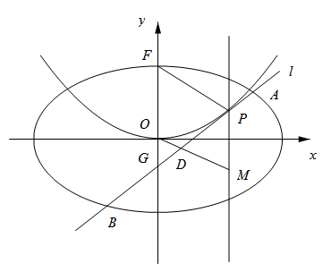

# 题型十一：圆锥曲线中的综合问题

1.(2023年新课标全国Ⅰ卷·第22题)在直角坐标系中，点到轴的距离等于点到点的距离，记动点的轨迹为．

(1)求的方程；

(2)已知矩形有三个顶点在上，证明：矩形的周长大于．

．

2.(2014高考数学湖南理科·第21题)如图 ，为坐标原点，椭圆的左、右焦点分别为，离心率为；双曲线的左、右焦点分别为，离心率为．已知，且．

(Ⅰ)求的方程；

(Ⅱ)过作的不垂直于轴的弦的中点．当直线与交于两点时，求四边形面积的最小值．

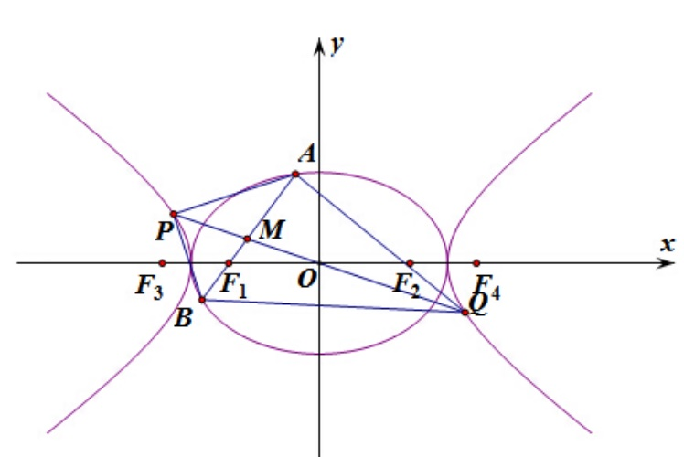

3.(2018年高考数学上海·第20题)(本题满分16分，第1小题满分4分，第2小题满分6分，第3小题满分6分)

设常数，在平面直角坐标系中，已知点，直线：，曲线

：，与轴交于点、与交于点，、分别是曲线与线段上的动点．

(1)用表示点到点的距离；

(2)设，，线段的中点在直线上，求的面积；

(3)设，是否存在以、为邻边的矩形，使得点在上？若存在，求点的坐标；若不存在，说明理由．

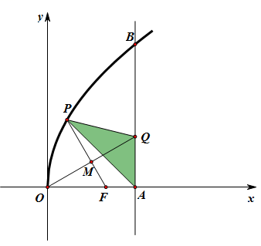

4.(2014高考数学陕西理科·第22题)如图，曲线由上半椭圆和部分抛物线连接而成，的公共点为，其中的离心率为．

(1)求的值；

(2)过点的直线与分别交于(均异于点)，若，求直线的方程．



5.(2014高考数学山东理科·第21题)已知抛物线的焦点为，为上异于原点的任意一点，过点的直线交于另一点，交轴的正半轴于点，且有．当点的横坐标为3时，为正三角形．

(Ⅰ)求的方程；

(Ⅱ)若直线，且和有且只有一个公共点，

(ⅰ)证明直线过定点，并求出定点坐标；

(ⅱ)的面积是否存在最小值？若存在，请求出最小值；若不存在，请说明理由．

6.(2017年高考数学天津理科·第19题)设椭圆的左焦点为,右顶点为,离心率为．已知是抛物线的焦点,到抛物线的准线的距离为．

(1)求椭圆的方程和抛物线的方程;

(2)设上两点,关于轴对称,直线与椭圆相交于点(异于点),直线与轴相交于点．若的面积为,求直线的方程．

7.(2017年高考数学课标Ⅲ卷理科·第20题)(12分)已知抛物线，过点的直线交与两点，圆是以线段为直径的圆．

(1)证明：坐标原点在圆上；

(2)设圆过点，求直线与圆的方程．

8.(2016高考数学上海理科·第20题)(本题满分14)本题共有2个小题，第1小题满分6分，第2小题满分8分．

有一块正方形菜地，所在直线是一条小河，收货的蔬菜可送到点或河边运走．于是，菜地分为两个区域和，其中中的蔬菜运到河边较近，中的蔬菜运到点较近，而菜地内和的分界线上的点到河边与到点的距离相等，现建立平面直角坐标系，其中原点为的中点，点的坐标为，如图．







(1)求菜地内的分界线的方程

(2)菜农从蔬菜运量估计出面积是面积的两倍，由此得到面积的“经验值”为．设是上纵坐标为1的点，请计算以为一边、另一边过点的矩形的面积，及五边形的面积，并判断哪一个更接近于面积的“经验值”．

9.(2023年全国乙卷理科·第20题)已知椭圆的离心率是，点在上．

(1)求方程；

(2)过点的直线交于两点，直线与轴的交点分别为，证明：线段的中点为定点．

10.(2020年高考课标Ⅱ卷理科·第19题)已知椭圆*C*1：(*a*>*b*>0)右焦点*F*与抛物线*C*2的焦点重合，*C*1的中心与*C*2的顶点重合．过*F*且与*x*轴垂直的直线交*C*1于*A*，*B*两点，交*C*2于*C*，*D*两点，且|*CD*|=|*AB*|．

(1)求*C*1的离心率；

(2)设*M*是*C*1与*C*2的公共点，若|*MF*|=5，求*C*1与*C*2的标准方程．

11.(2019·天津·理·第18题)设椭圆的左焦点为，上顶点为．已知椭圆的短轴长为4，离心率为．

(Ⅰ)求椭圆的方程；

(Ⅱ)设点在椭圆上，且异于椭圆的上、下顶点，点为直线与轴的交点，点在轴的负半轴上．若(为原点)，且，求直线的斜率．

12.(2019·全国Ⅱ·理·第21题)已知点，，动点满足直线与的斜率之积为．记的轨迹为曲线．

求的方程，并说明是什么曲线；

过坐标原点的直线交于两点，点在第一象限，轴，垂足为，连结并延长交于点．

证明：是直角三角形；

求面积的最大值．

13.(2019·江苏·第17题)如图，在平面直角坐标系中，椭圆:的焦点为，．过作轴的垂线，在轴的上方，与圆:交于点，与椭圆交于点.连结并延长交圆于点，连结交椭圆于点，连结．

已知．

(1)求椭圆的标准方程；

(2)求点的坐标．



14.(2014高考数学上海理科·第22题)在平面直角坐标系中，对于直线：和点，记．若，则称点被直线分隔，若曲线与直线没有公共点，且曲线上存在点被直线分隔，则称直线为曲线的一条分隔线．

(1)求证：点被直线分隔；

(2)若直线是曲线的分割线，求实数的取值范围；

(3)动点到点的距离与到轴的距离之积为1，设点的轨迹为，求证：

15.(2014高考数学大纲理科·第21题)已知抛物线的焦点为，直线与轴的交点为，与的交点为，且．

(1)求的方程；

(2)过的直线与相交于两点，若的垂直平分线与相较于两点，且四点在同一圆上，求的方程．